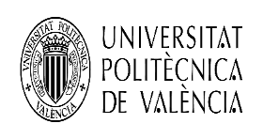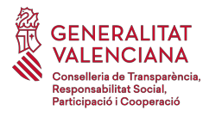

ANEXO I

(Información a incluir solo en el “Sobre número 2”)

FORMULARIO DE DATOS DE LA PERSONA O GRUPO PARTICIPANTE Y CESIÓN DE DERECHOS DE PROPIEDAD INTELECTUAL EN CASO DE SER PREMIADO
Solicitante o representante de grupo:

Nombre:………………………………………………………………………………………............

Apellidos:…………………………………………………………………………………………..........................................Universidad:………………………………………..…………………………………………………………….
Estudiante:………………………………………………………………………………………………………
PDI:………………………………………………………………………………………………………….......
PAS:………………………………………………………………………………………………………….......
Escuela/Departamento/Instituto/Centro de servicio:………………………………………………………… DNI/Pasaporte:…………………………………………………………………………………………………..................
Teléfono:…………………………………………………………………………………………………….............................. Dirección de correo electrónico:………………………………………………………………………………………
Cesión de derechos de propiedad intelectual:
Cedo, en virtud del presente documento, a las cinco universidades públicas de la Comunitat Valenciana como consecuencia de haber percibido un premio o accésit al amparo de la convocatoria de bases del concurso de comunicación sobre los ODS, los derechos de reproducción, distribución, comunicación pública –incluida la puesta a disposición del público- (arts. 18, 19 y 20 de la Ley de Propiedad Intelectual) en el ámbito geográfico nacional sobre la mencionada obra, por un periodo de cinco años a contar desde el día 1 de julio de 2018 en régimen de no exclusividad.

Asimismo, me responsabilizo de la veracidad de los datos anteriores, de la originalidad de la obra y del goce pacífico de los derechos cedidos.
En ,a de de

Firma:

(Copiar y rellenar tantas veces como sea necesario en el caso de que existan coautores/as)

*adjuntad justificante de pertenencia a la universidad (fotocopia de la matrícula o del carnet) de cada persona.

Dirigido al: Área de Cooperación al Desarrollo y Voluntariado de la UMH

